Giugno 2023: Biodanza a Bienno
Giornata nella natura
Sabato 10 giugno dalle 10 alle 17
sui prati della “Luna crescente” di Barbara e Simone

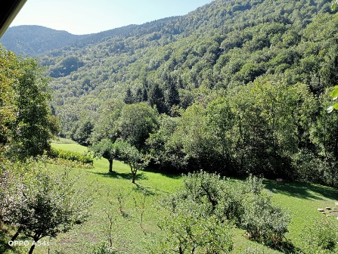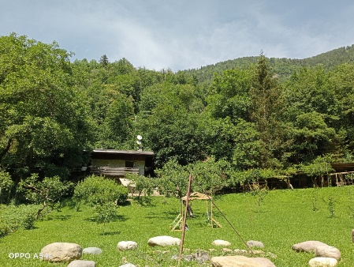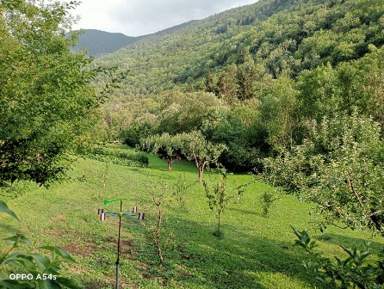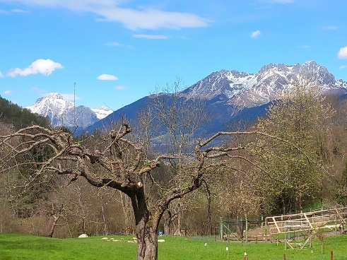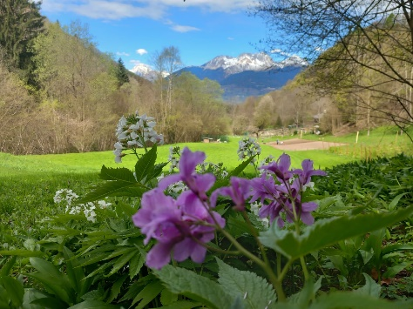

Biodanza in natura è un’esperienza unica… una vera connessione con l’ambiente che ci circonda. Si svolge senza musica, con i suoni naturali, in una relazione speciale con la terra che ci accoglie, ci nutre e ci ospita…

È consigliato un abbigliamento comodo, scarpe da escursione

PRENOTAZIONE OBBLIGATORIA AI SEGUENTI CONTATTI:
3402634018 Jamile Gelmini - 3331222923 Alessandra Mancini

Programma della giornata:

Ore 10: ritrovo presso la “Luna Crescente”

Ore 11: sessione di biodanza “Natura, suoni e voci”

Ore 13: pranzo in condivisione, relax, passeggiata

Ore 14,30: sessione di biodanza “buoni giorni, buona estate”

Ore 17: termine dell’esperienza e visita libera al paese di Bienno

IN CASO DI PIOGGIA L’EVENTO SARA’ RIMANDATO
www.biodanzabrescia.org

